Лабораторная работа №4: Тестирование бэкенд приложения
Студент: Дрягин Максим Андреевич
Группа: Прикладной анализ данных, РИМ-150950

Цель работы
Познакомиться со способами тестирования бэкенд-приложения: unit-тесты репозиториев/сервисов и API-тесты, а также с фикстурами Pytest, моками и покрытием.

Описание задачи
Взять готовое бэкенд-приложение написать на него тесты. Тесты должны запускаться на отдельной тестовой базе, чтобы не затрагивать реальные данные, и проверять приложение на разных уровнях: корректность CRUD-операций в репозиториях, бизнес-логику сервисов (в том числе через моки без обращения к БД) и работу API-эндпоинтов через TestClient. Параллельно настраивается удобный запуск тестов (все/частично), а при необходимости — сбор покрытия.
Ход выполнения

1. Pytest fixture
Создаем набор pytest-фикстур для тестов и временную БД. Подключаемся к тестовой БД и подключаем репозитории:
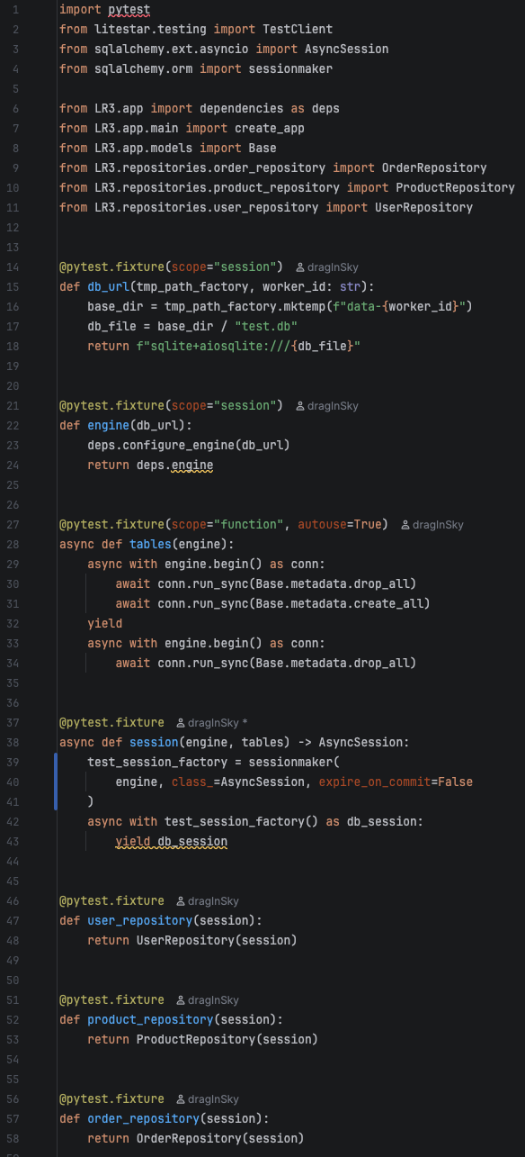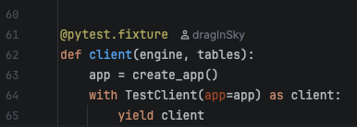

2. Тестирование создания пользователя
Создаем пользователя в БД:
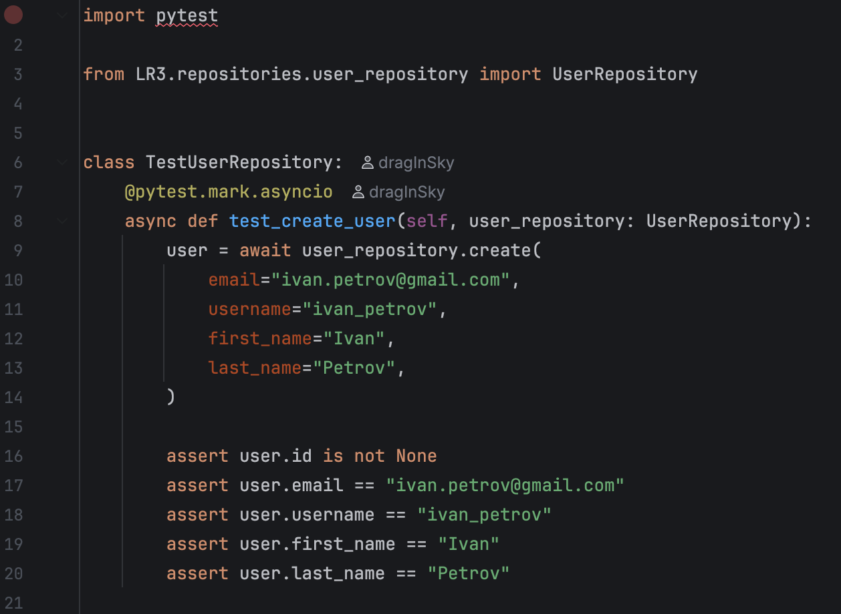
Также находим пользователя в базе данных и обновляем данные пользователя:
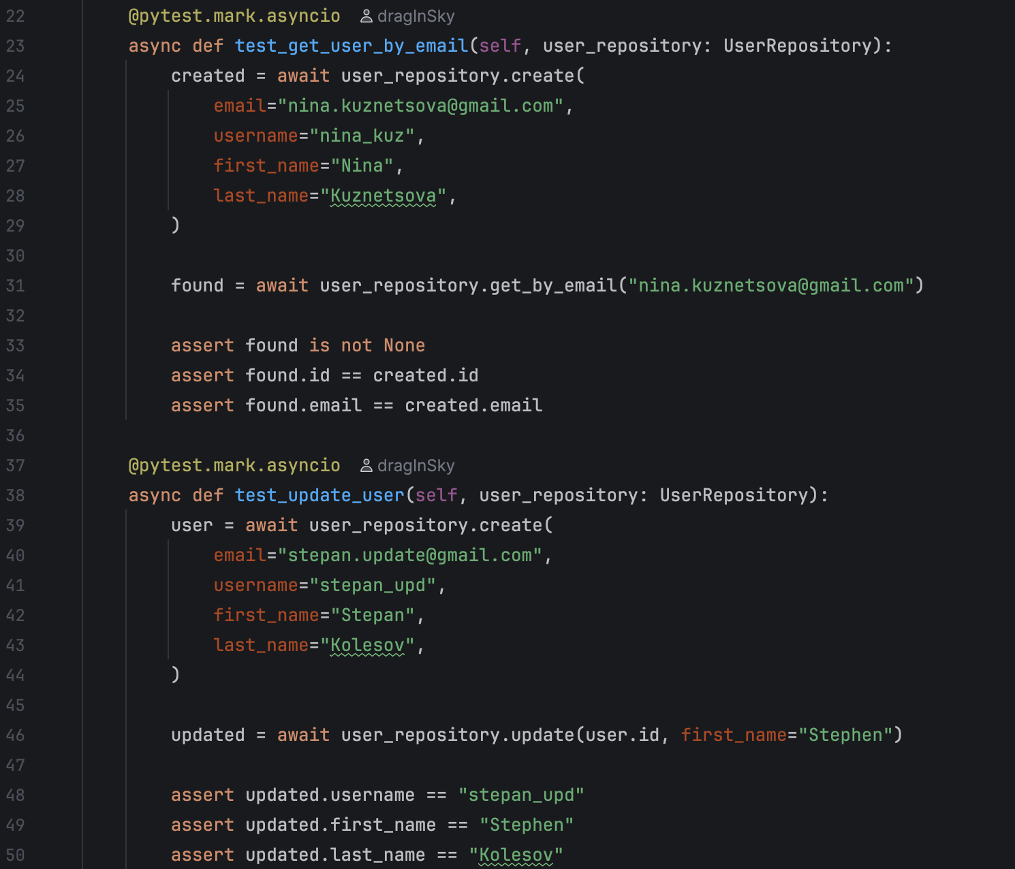
Так же добавил удаление и получение списка пользователей:
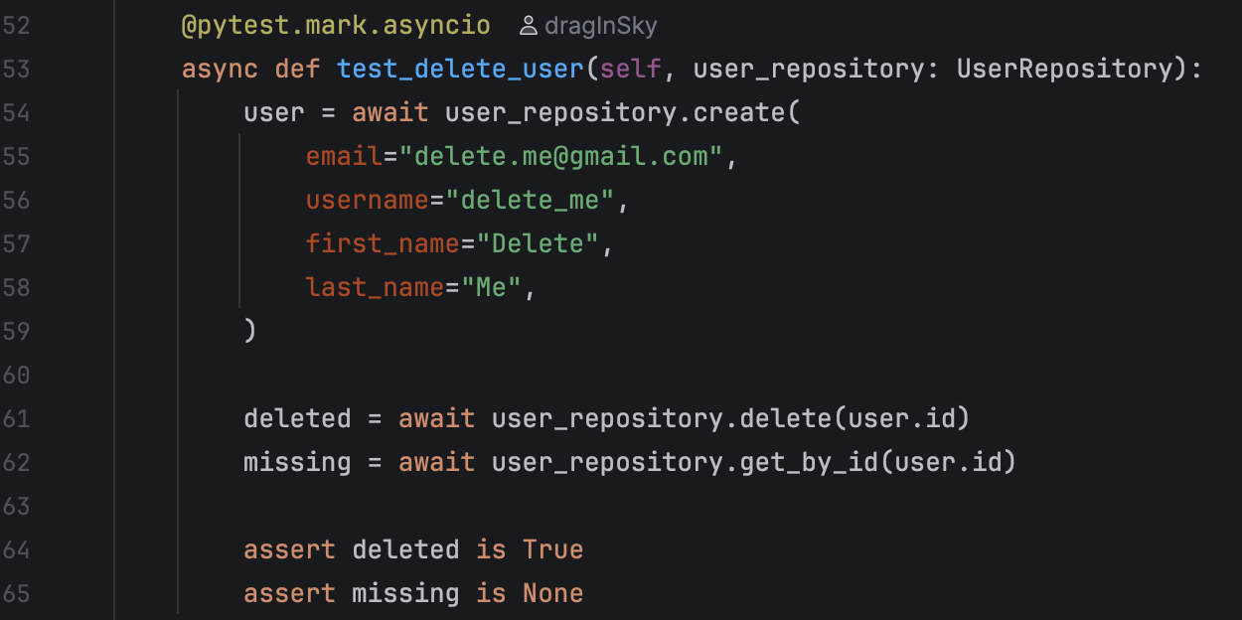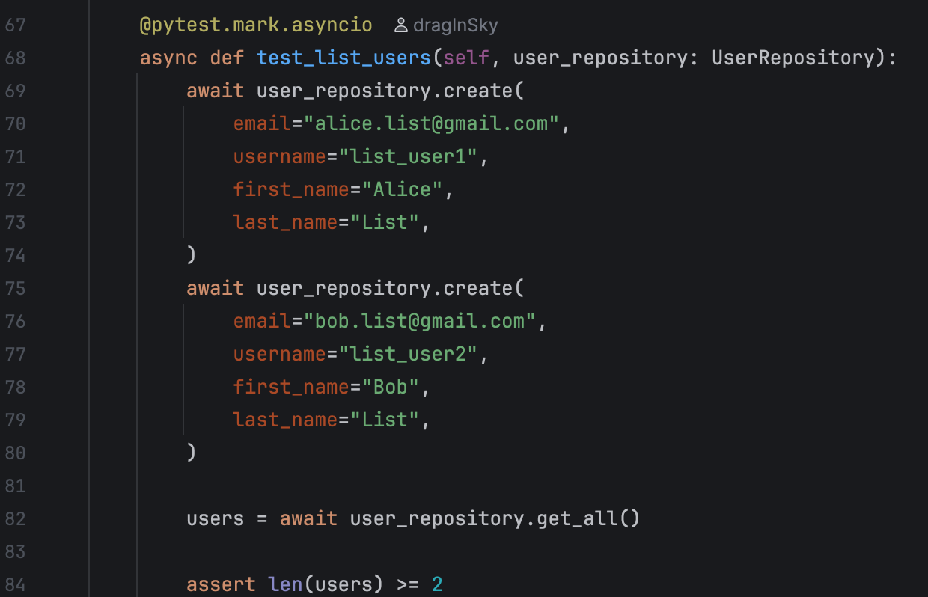
Тесты успешно прошли:
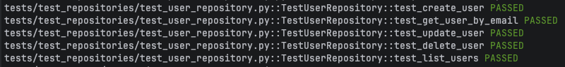
Для репозитория заказов добавил тесты создания, обновления, получения списка, получения конкретного заказа и удаления. При этом учёл случай, когда в заказе находится несколько продуктов: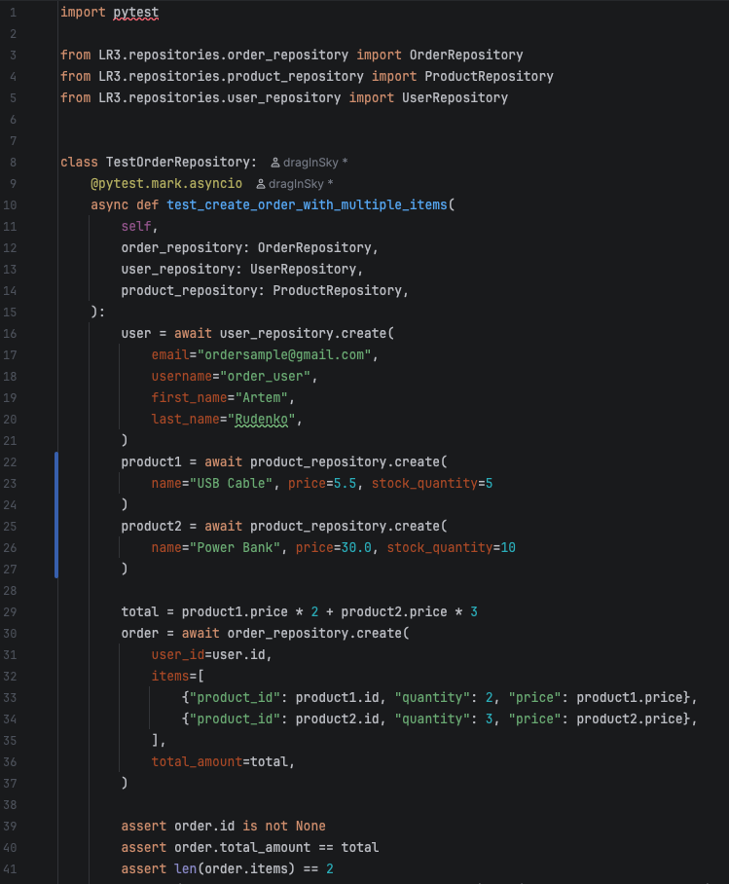 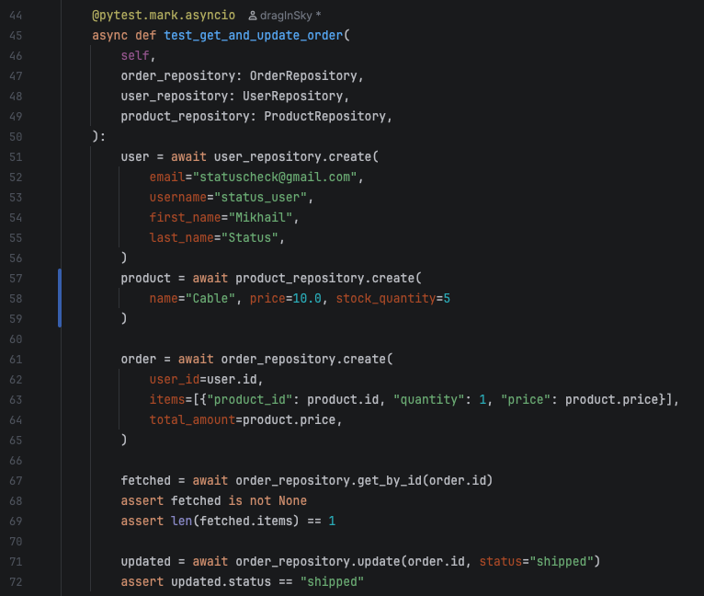 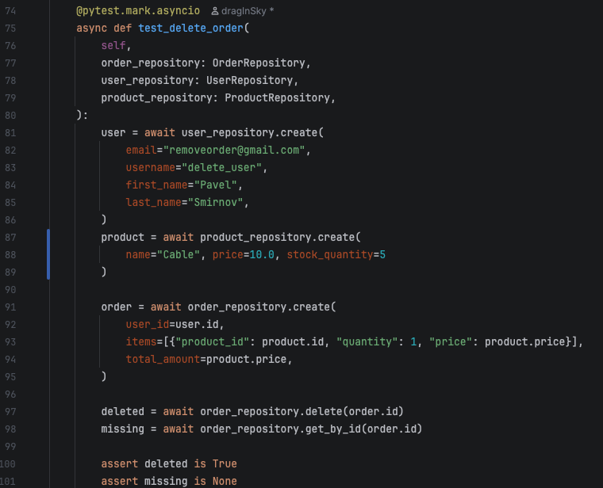
Тесты успешно прошли:
Для репозитория продуктов аналогично:
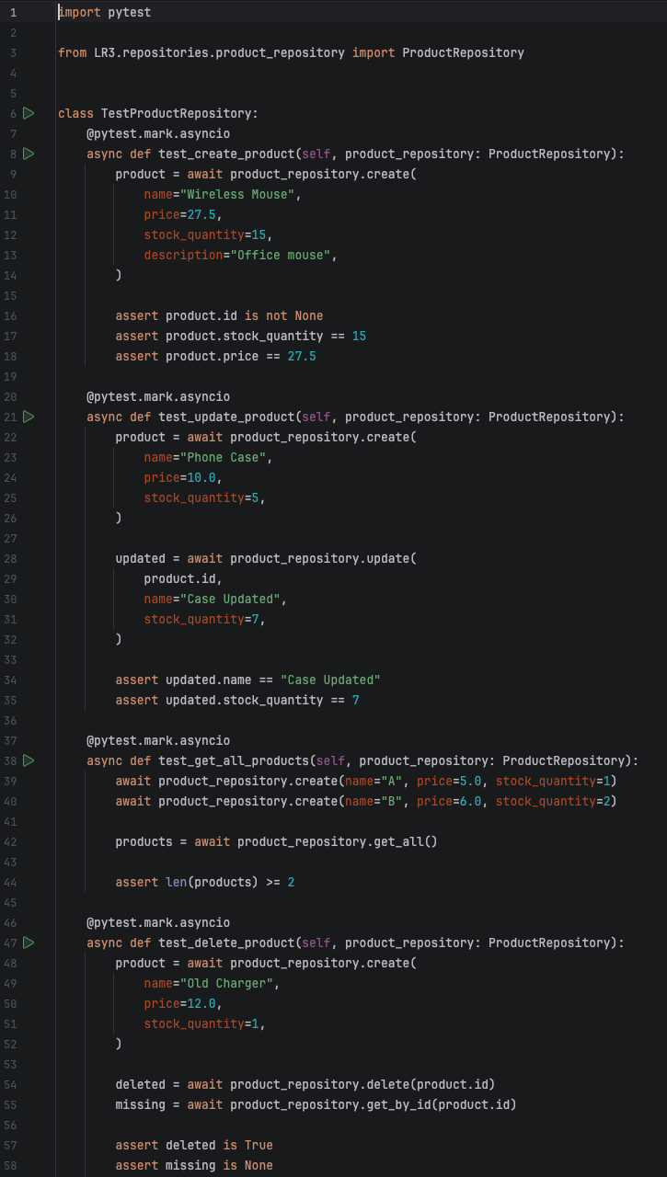
Тесты успешно прошли:

3. Тестируем сервисный слой
Используя мок проверил как работает сервисный слой не взаимодействуя с БД:
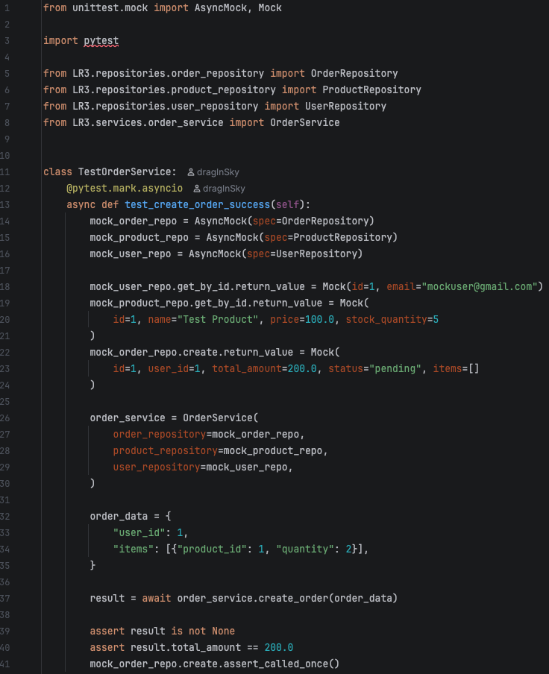

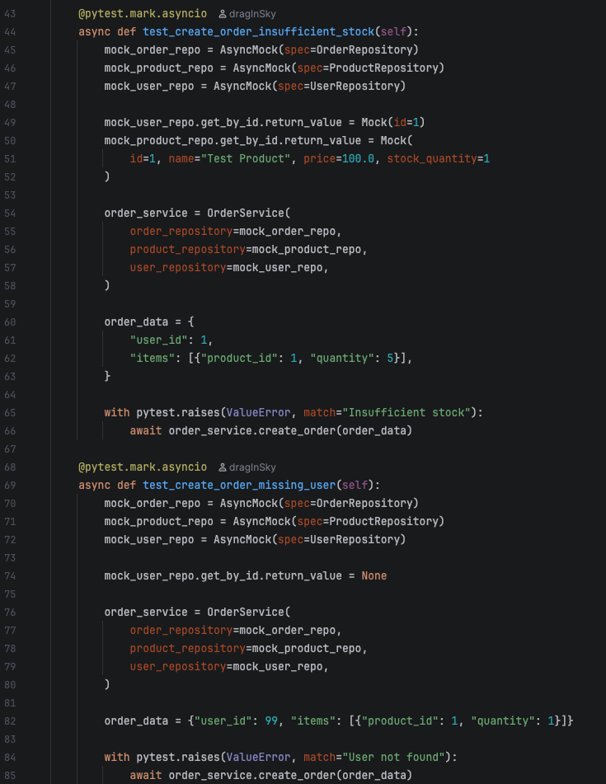
Тесты успешно прошли:

4. Тестируем API
Протестируем работу эндпоинтов:
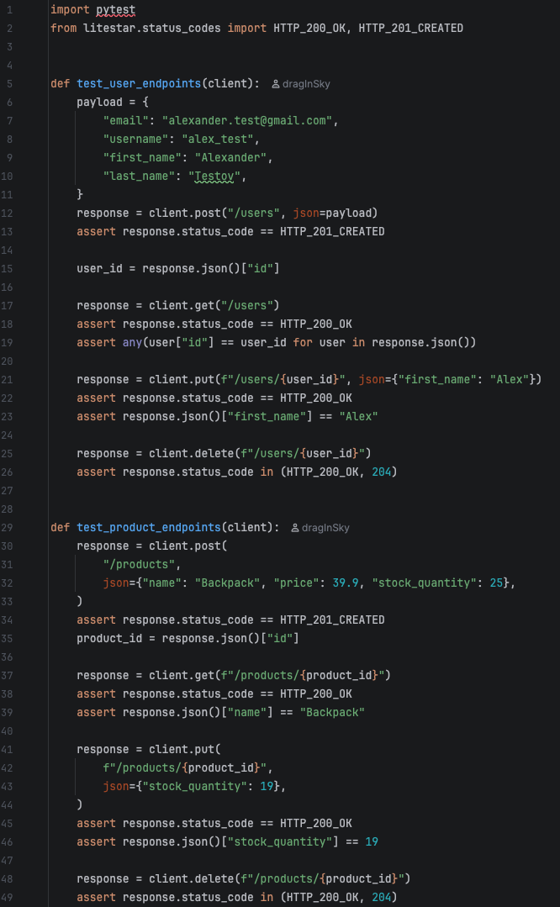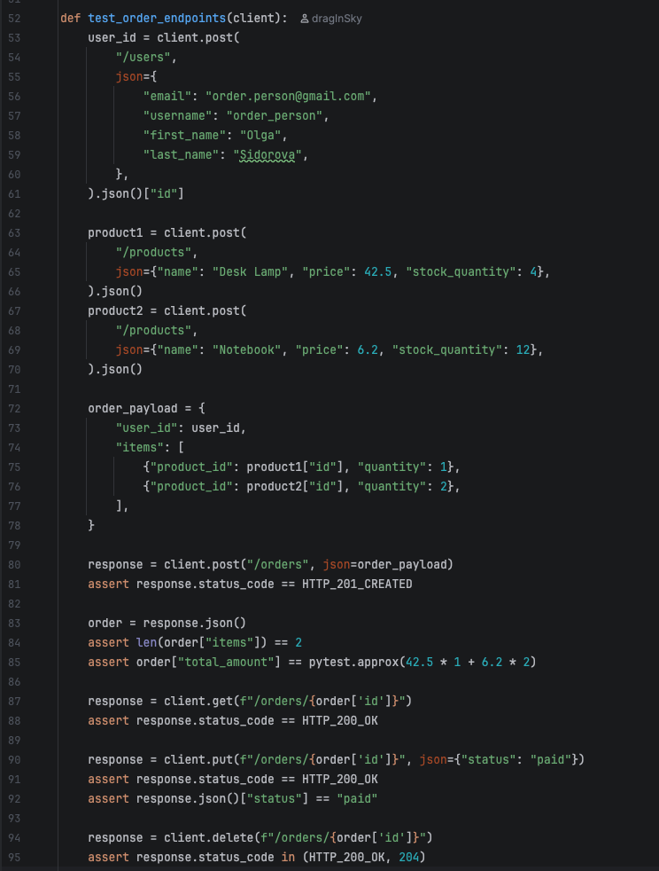
Тесты успешно прошли:
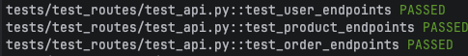

Запуск тестов описал в LR4/README.md:
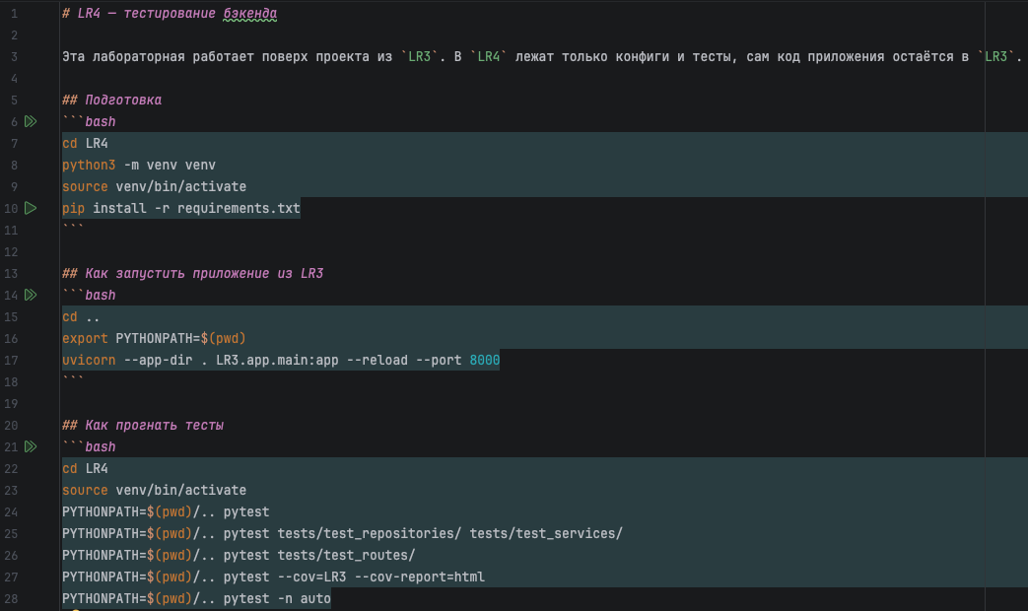

Содержимое файла pyproject.toml:
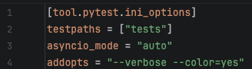
Ссылка на репозиторий
https://github.com/dragInSky/apps-development/tree/lab_4/LR4
Вопросы
1) Почему отдельная тестовая БД (SQLite in-memory)? Что будет, если тестировать на production?
- Чтобы тесты были быстрыми, повторяемыми и безопасными. На production можно случайно удалить/испортить реальные данные, поймать конфликты из-за параллельных запросов, зависеть от реальной нагрузки/сетевых проблем и получить «плавающие» тесты.
2) Как работает TestClient в Litestar? Чем лучше обычных HTTP-запросов?
- TestClient гоняет запросы к приложению “внутри процесса” (без реального сети/порта), поэтому тесты быстрее и стабильнее. Плюс удобно подменять зависимости (DI), проверять коды/тело ответа, и всё запускается как обычный тестовый сценарий.
3) Edge cases для сервиса заказов + тесты
- Типовые граничные случаи: пустой заказ, отрицательное/нулевое количество, несуществующий товар, товар повторяется в items, нехватка на складе, пользователь не найден, гонки при одновременных заказах.
4) Как протестировать метод, который шлёт email при статусе “shipped”?
- Вынести отправку писем в зависимость (например, EmailSender), а в тесте заменить её на mock и проверить, что при переводе заказа в shipped был вызов send(...) с нужными параметрами.
5) Тест пагинации товаров. Какие параметры проверять?
- Проверять минимум: limit/size, offset/page, порядок, что количество элементов в ответе не больше лимита, и что страницы не пересекаются. Если API возвращает метаданные — total, page, pages, has_next/has_prev тоже проверить.
6) Как обеспечить изоляцию тестов и зачем это важно?
- Изоляция нужна, чтобы тесты не зависели друг от друга и не ломались из-за порядка запуска. Делается через: отдельную тестовую БД, очистку таблиц/rollback транзакций после теста, фикстуры со scope function, уникальные тестовые данные и запрет шаринга состояния между тестами.
Вывод
Тестирование показало, где приложение реально может ломаться: на граничных случаях заказов (пустые позиции, неверные количества, нехватка товара), на корректности изменений в БД и на стабильности API-контрактов. Отдельная тестовая БД и фикстуры сделали тесты повторяемыми и независимыми, а моки — позволили быстро проверять бизнес-логику без лишней инфраструктуры. В итоге стало проще и безопаснее вносить изменения: если что-то сломал — тесты сразу подсвечивают, где именно.

